LAPORAN PRAKTIKUM
28
KONVERSI DATA HEKSADESIMAL MENJADI DESIMAL

LAPORAN
Disusun untuk memenuhi tugas praktikum Mikroprosesor dan Interface

oleh :

Silfiana Dwi Nabiilah 221344028



Tanggal Percobaan: Jumat, 26 April 2024
Tanggal Penyerahan: Jumat, 03 Mei 2024

Instruktur: 1. Ferry Satria, BSEE., M.T.
2. Rahmawati Hasanah, S.ST., M.T.

PROGRAM STUDI D4 TEKNIK TELEKOMUNIKASI
JURUSAN TEKNIK ELEKTRO
POLITEKNIK NEGERI BANDUNG
2024

DAFTAR ISI

DAFTAR ISI 2
A. TUJUAN 3
B. LANDASAN TEORI 3
C. ALAT DAN BAHAN 4
D. LANGKAH KERJA 4
E. SOAL, HASIL DAN ANALISA 5
F. KESIMPULAN 21
G. SARAN 21
DAFTAR PUSTAKA 22

- TUJUAN
  - Memenuhi tugas mata kuliah Mikroprosesor dan Interface.
  - Memahami prinsip kerja dari Aplikasi simulator EMU 8086.
  - Memahami konsep konversi data.
  - Membuat program sederhana menggunakan Bahasa Assembly.
  - Menganalisa hasil program yang dibuat dengan output yang dihasilkan mengenai konversi data bilangan heksadesimal menjadi bilangan desimal.

LANDASAN TEORI
- Pengertian Mikroprosesor
Basis Data adalah sekumpulan informasi (data) yang berada di dalam komputer sehingga bisa diperiksa menggunakan sistem. Komponen dasar ini dijadikan sebagai sebuah sistem yang dapat digunakan untuk memudahkan pengguna dalam pengelolaan informasi yang dibutuhkan. Pada dunia pemrograman basis data sering kali digunakan untuk menyimpan konfigurasi, data pemograman, dan log hasil dari proses running aplikasi program.
Mikroprosesor merupakan CPU (Central Processing Unit) yang dikemas dalam satu buah IC (Integrated Circuit) atau chip. Mikroprosesor memiliki kemampuan untuk menerima input data digital kemudian diproses sesuai intruksi dalam memori untuk menghasilkan output. Mikroprosesor beroperasi dalam sistem angka biner dengan logika kombinasional dan logika digital sekuensial. Didalamnya terdapat
- Pengertian EMU8086
Emu8086 adalah emulator mikroprosesor 8086 yang dapat digunakan untuk mengemulasikan perangkat keras pada komputer Windows. Emulator ini memungkinkan pengguna untuk menjalankan program yang dibuat untuk mikroprosesor 8086 pada komputer modern.
Emu8086 juga dilengkapi dengan assembler terintegrasi dan tutorial untuk pemula. Emulator ini dapat digunakan untuk mengeksplorasi dan mempelajari bahasa pemrograman assembly serta untuk mengembangkan dan menguji kode assembly pada mikroprosesor 8086.

- Bahasa Assembly
Bahasa Assembly (rakitan) adalah bahasa pemrograman tingkat rendah yang digunakan pada perangkat yang dapat di program seperti komputer dan mikroprosesor. Instruksi-instruksi pada bahasa assembly menggantikan kode-kode biner dari bahasa mesin dengan mnemonic yang mudah diingat. Misal, instruksi penambahan dalam bahasa mesin memiliki kode “10110011” sedangkan dalam bahasa assembly dapat dibuat dalam instruksi mnemonic ADD, sehingga lebih mudah diapahami oleh manusia.
Bahasa assembly mempunyai hubungan 1-1 dengan berdasarkan instruksi mesin. Contohnya, untuk setiap julukan atau mnemonic yang nanti akan ditulis dengan menggunakan bahasa assembly, maka nanti juga akan langsung diterjemahkan dengan tepat satu kode operasi sehingga bisa langsung dimengerti oleh komputer. Untuk memahami cara kerja bahasa Assembly.
- Konversi Data Bilangan Heksadesimal menjadi Bilangan Desimal
Bahasa Assembly (rakitan) adalah bahasa pemrograman tingkat rendah yang digunakan pada perangkat yang dapat di program seperti komputer dan mikroprosesor. Instruksi-instruksi pada bahasa assembly menggantikan kode-kode biner dari bahasa mesin dengan mnemonic yang mudah diingat. Misal, instruksi penambahan dalam bahasa mesin memiliki kode “10110011” sedangkan dalam bahasa assembly dapat dibuat dalam instruksi mnemonic ADD, sehingga lebih mudah diapahami oleh manusia.

ALAT DAN BAHAN
  - Laptop atau PC
  - Simulator EMU 8086

LANGKAH KERJA
  - Mendownload aplikasi simulator EMU 8086 pada laptop atau PC.
  - Instalisasi aplikasi EMU 8086 pada laptop atau PC.
  - Memulai untuk membuat New Project pada aplikasi Emu 8086.
  - Memulai membuat pemrograman menggunakan Bahasa Assembly.
  - Menguji hasil pemrograman dengen mencompile pada aplikasi Emu8086.

SOAL, HASIL DAN ANALISA
- Buat program untuk mengubah data heksadesimal 2 digit yang ada pada register CH menjadi desimal. Simpan hasil konversi pada register DX.
Jawab:
Program pada aplikasi EMU8086 | Hasil program dan Kalkulator
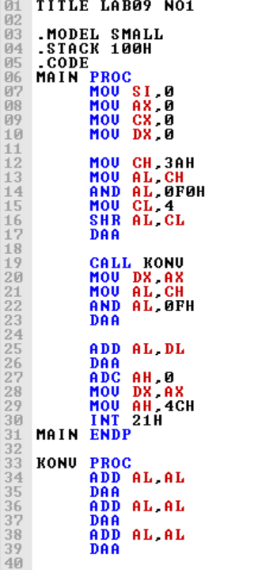  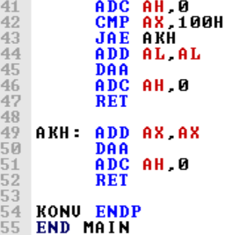 | Ketika program dijalankan:  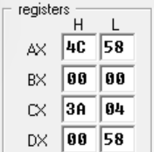  Nilai heksadesimal pada register CH dan nilai desimal pada register DX  Hasil kalkulator:  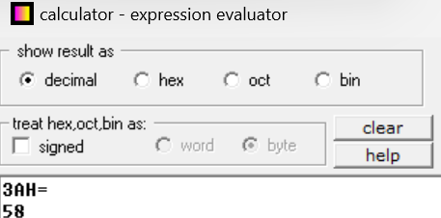
Analisa Data:
Pada program pertama ini berfungsi untuk mengkonversi 2 digit data heksadesimal menjadi 2 digit data desimal. Untuk mengoperasikan nya maka dapat memasukkan data pada register CH sebagai input dan output pada register DX. Disini penulis memasukkan data nilai 3A sebagai heksadesimal dan menghasilkan nilai desimal 58 pada register DX. Hal ini sudah penulis buktikan melalui kalkulator.

- Buat program untuk mengubah data heksadesimal 4 digit yang ada pada register BX menjadi desimal. Simpan hasil konversi pada register CX:DX.
Jawab:
Program pada aplikasi EMU8086 | Hasil program dan Kalkulator
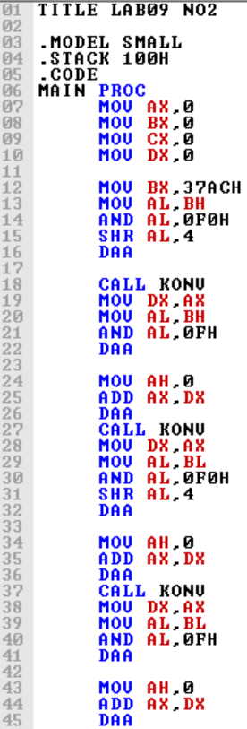  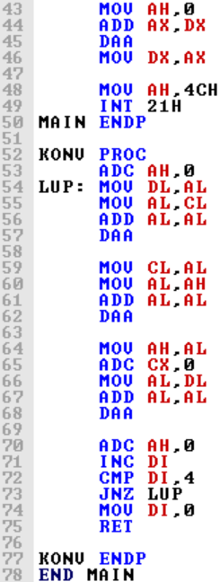 | Ketika program dijalankan:  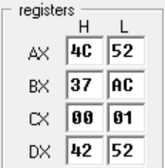  Nilai heksadesimal pada register BX dan nilai desimal pada register CX:DX  Hasil kalkulator:  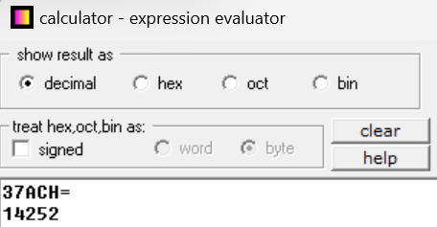
Analisa Data:
Pada program kedua ini berfungsi untuk mengkonversi 4 digit data heksadesimal menjadi 4 digit data desimal. Untuk mengoperasikan nya maka dapat memasukkan data pada register BX sebagai input dan output pada register CX:DX. Penyimpanan output menggunakan 2 buah register ini dikarenakan hasil desimal yang melebihi 4 bit. Disini penulis memasukkan data nilai 37AC sebagai input heksadesimal dan menghasilkan nilai desimal 14252 pada register CX:DX. Hal ini sudah penulis buktikan melalui kalkulator.

- Buat program untuk mengubah 16 data heksadesimal 2 digit yang ada pada BX menjadi desimal. Simpan hasil konversi pada CX:DX.
Jawab:
Program pada aplikasi EMU8086 | Hasil program dan Kalkulator
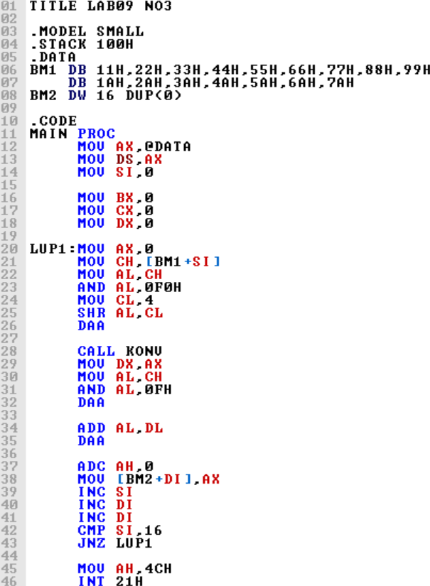  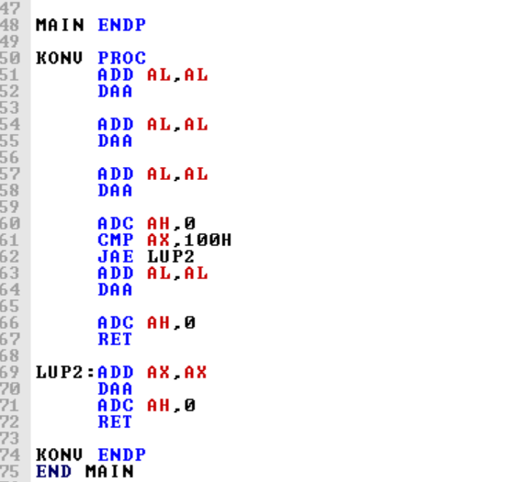 | Ketika program dijalankan:  Nilai heksadesimal pada register BX dan nilai desimal pada register CX:DX  Hasil kalkulator:
Analisa Data:
Pada program ketiga ini berfungsi untuk mengkonversi 16 data heksadesimal 2 digit menjadi desimal 2 digit. Untuk mengoperasikan nya maka dapat memasukkan data pada register BX sebagai input dan output pada register CX:DX. Penyimpanan output menggunakan 2 buah register ini dikarenakan hasil desimal yang melebihi 4 bit. Disini penulis memasukkan data nilai 37AC sebagai input heksadesimal dan menghasilkan nilai desimal 14252 pada register CX:DX. Hal ini sudah penulis buktikan melalui kalkulator.

- Buat program untuk mengubah 16 data heksadesimal 4 digit yang ada pada BM1 menjadi desimal. Simpan hasil konversi pada BM2.
Jawab:
Program pada aplikasi EMU8086 | Hasil program dan Kalkulator
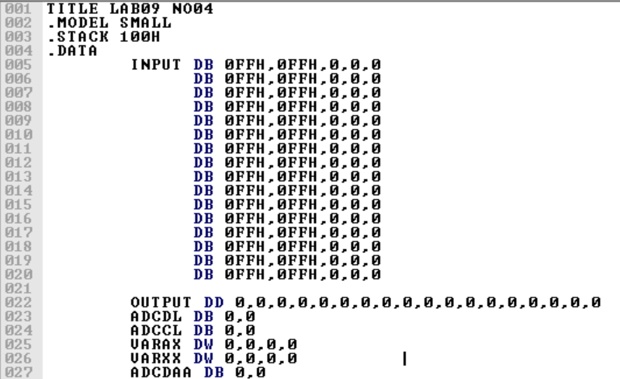 | Hasil pada vars:  Hasil pada kalkulator:  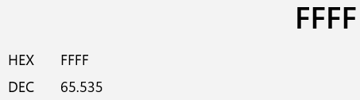
Analisa Data:
Pada program keempat ini berfungsi untuk mengubah 16 data heksadesimal 4 digit menjadi desimal. Untuk mengoperasikannya diperlukan data area untuk menyimpan 4 digit angka tersebut. Disini penulis memasukkan beberapa angka random sebagai contoh disini penulis memasukkan nilai FFFF dan dihasilkan nilai 65535. Hal ini sudah penulis buktikan melalui kalkulator.
- Buat program untuk mengubah 8 data heksadesimal 6 digit menjadi desimal. Tentukan sendiri lokasi data input dan data output dalam unit memori (Data Segment Area).
Jawab:
Program pada aplikasi EMU8086 | Hasil program dan Kalkulator
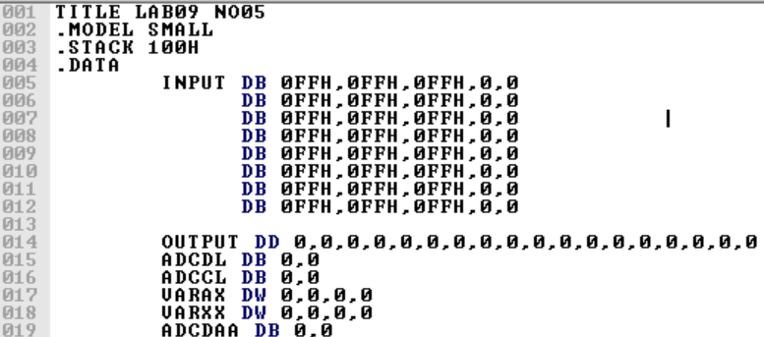  Dikarenakan penulis menggunakan program yang cukup panjang, berikut merupakan data yang dikonversi nya. | Hasil pada vars:  Dikarenakan data yang diuji nilai nya sama, berikut merupakan hasil dari 3 buah data yang diuji nya.  Hasil pada kalkulator:  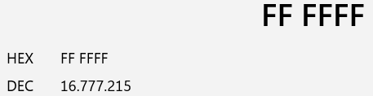

Analisa Data:
Pada program kelima ini berfungsi untuk mengubah 8 data heksadesimal 6 digit menjadi desimal. Untuk mengoperasikannya diperlukan data area untuk menyimpan 6 digit angka tersebut. Disini penulis memasukkan beberapa angka random sebagai contoh disini penulis memasukkan nilai FFFFFF dan dihasilkan nilai 16777215. Hal ini sudah penulis buktikan melalui kalkulator.
- Buat program untuk mengubah 8 data heksadesimal 8 digit menjadi desimal. Tentukan sendiri lokasi data input dan data output dalam unit memori (Data Segment Area).
Jawab:
Program pada aplikasi EMU8086 | Hasil program dan Kalkulator
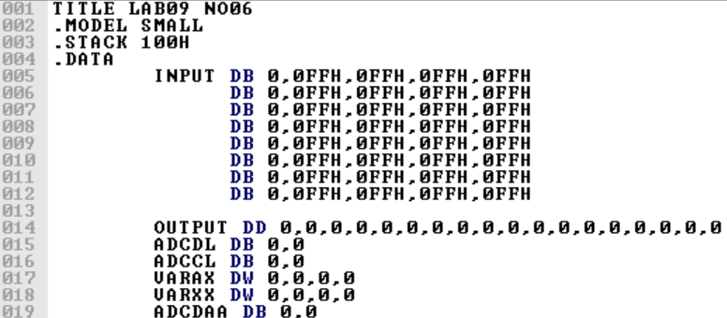  Dikarenakan penulis menggunakan program yang cukup panjang, berikut merupakan data yang dikonversi nya. | Hasil pada vars:  Dikarenakan data yang diuji nilai nya sama, berikut merupakan hasil dari 3 buah data yang diuji nya.  Hasil pada kalkulator:  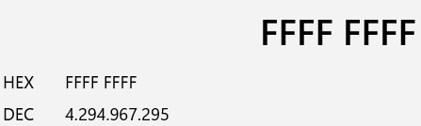
Analisa Data:
Pada program keenam ini berfungsi untuk mengubah 8 data heksadesimal 8 digit desimal. Untuk mengoperasikannya diperlukan data area untuk menyimpan 8 digit angka tersebut. Disini penulis memasukkan beberapa angka random sebagai contoh disini penulis memasukkan nilai FFFFFFFF dan dihasilkan nilai 4294967295. Hal ini sudah penulis buktikan melalui kalkulator.

- Buat program untuk mengubah 8 data heksadesimal 10 digit menjadi desimal. Tentukan sendiri lokasi data input dan data output dalam unit memori (Data Segment Area).
Jawab:
Program pada aplikasi EMU8086 | Hasil program dan Kalkulator
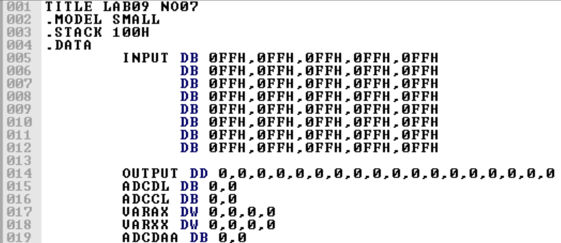  Dikarenakan penulis menggunakan program yang cukup panjang, berikut merupakan data yang dikonversi nya. | Hasil pada vars:  Hasil pada kalkulator:  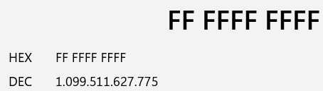
Analisa Data:
Pada program ketujuh ini berfungsi untuk mengubah 8 data heksadesimal 10 digit menjadi desimal. Untuk mengoperasikannya diperlukan data area untuk menyimpan 10 digit angka tersebut. Disini penulis memasukkan beberapa angka random sebagai contoh disini penulis memasukkan nilai FFFFFFFFFF dan dihasilkan nilai 1099511627775. Hal ini sudah penulis buktikan melalui kalkulator.
- Buat program untuk mengubah data desimal 2 digit yang ada pada register CH menjadi heksadesimal. Simpan hasil konversi pada register DL.
Jawab:
Program pada aplikasi EMU8086 | Hasil program dan Kalkulator
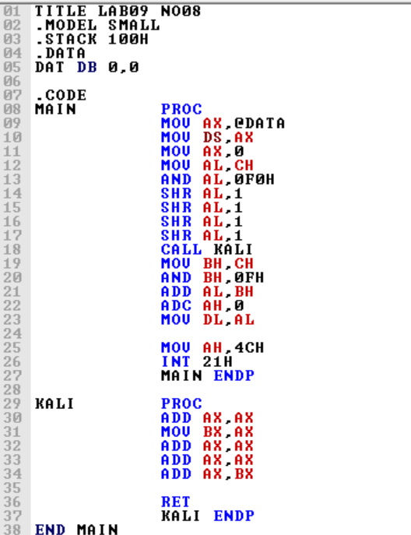 | Hasil pada register:  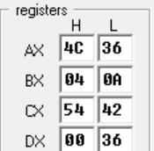  Memasukkan input pada register CH dan hasil output pada register DL.  Hasil pada kalkulator:  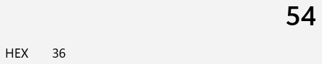
Analisa Data:
Pada program kedelapan ini berfungsi untuk mengkonversi desimal 2 digit menjadi heksadesimal. Untuk mengoperasikan nya maka dapat memasukkan data pada register CH sebagai input dan output pada register DL. Disini penulis memasukkan data nilai 54 sebagai input desimal dan menghasilkan nilai heksdesimal 36 pada register CH. Hal ini sudah penulis buktikan melalui kalkulator.
- Buat program untuk mengubah data desimal 4 digit yang ada pada register BX menjadi heksadesimal. Simpan hasil konversi pada register CX.
Jawab:
Program pada aplikasi EMU8086 | Hasil program dan Kalkulator
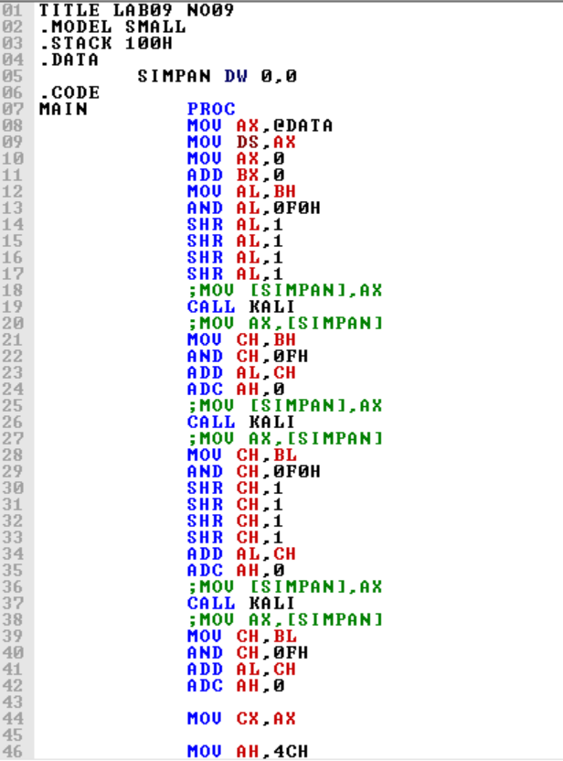  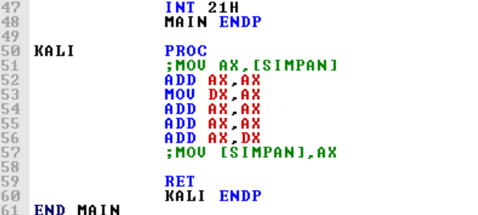 | Hasil pada register:  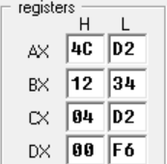  Memasukkan input pada register BX dan hasil output pada register CX.  Hasil pada kalkulator:  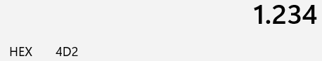
Analisa Data:
Pada program kedelapan ini berfungsi untuk mengkonversi desimal 4 digit menjadi heksadesimal. Untuk mengoperasikan nya maka dapat memasukkan data pada register BX sebagai input dan output pada register CX. Disini penulis memasukkan data nilai 1234 sebagai input desimal dan menghasilkan nilai heksdesimal 4D2 pada register CX. Hal ini sudah penulis buktikan melalui kalkulator.
- Buat program untuk mengubah 16 data desimal 2 digit yang ada pada BM1 menjadi heksadesimal. Simpan hasil konversi pada BM2.
Jawab:
Program pada aplikasi EMU8086 | Hasil program dan Kalkulator
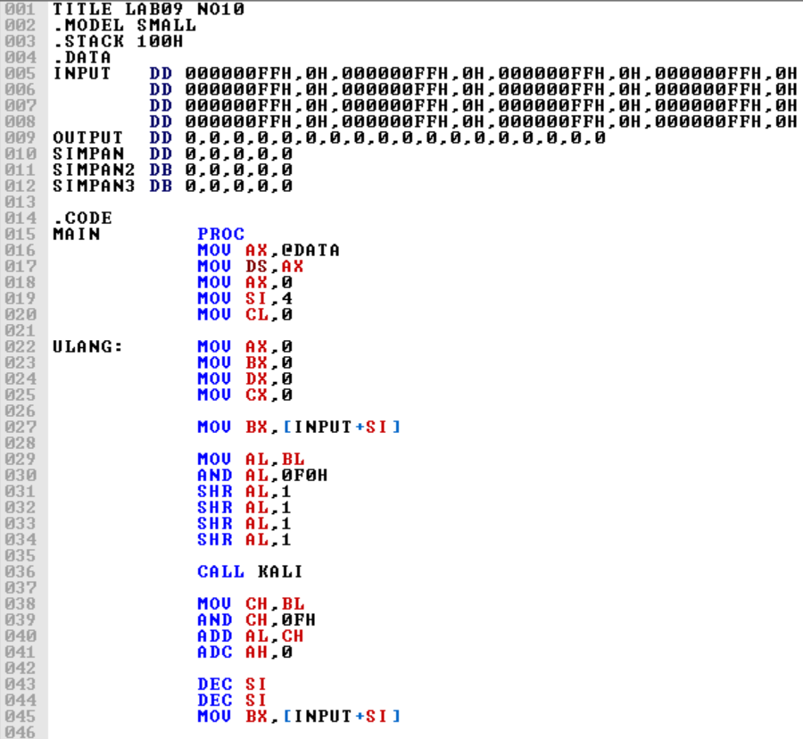  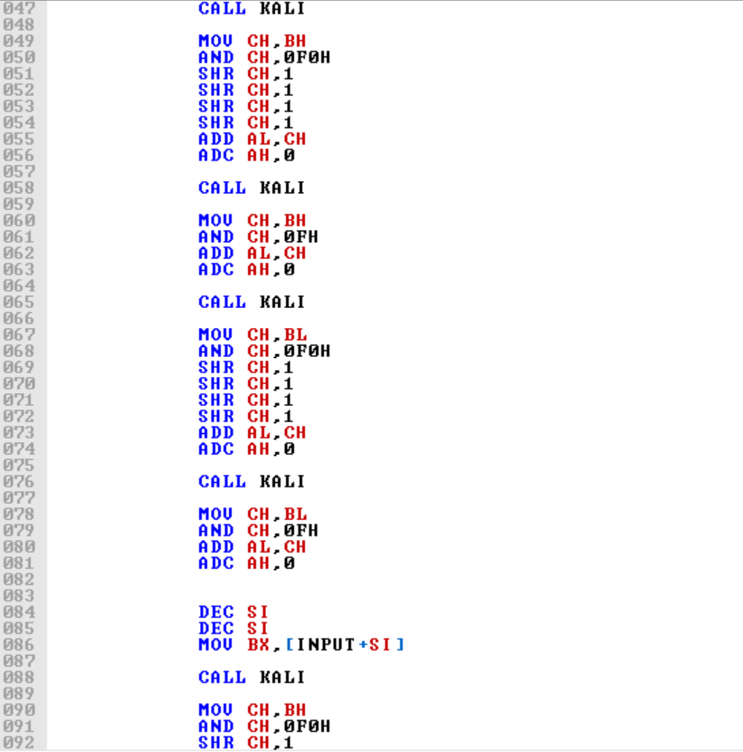  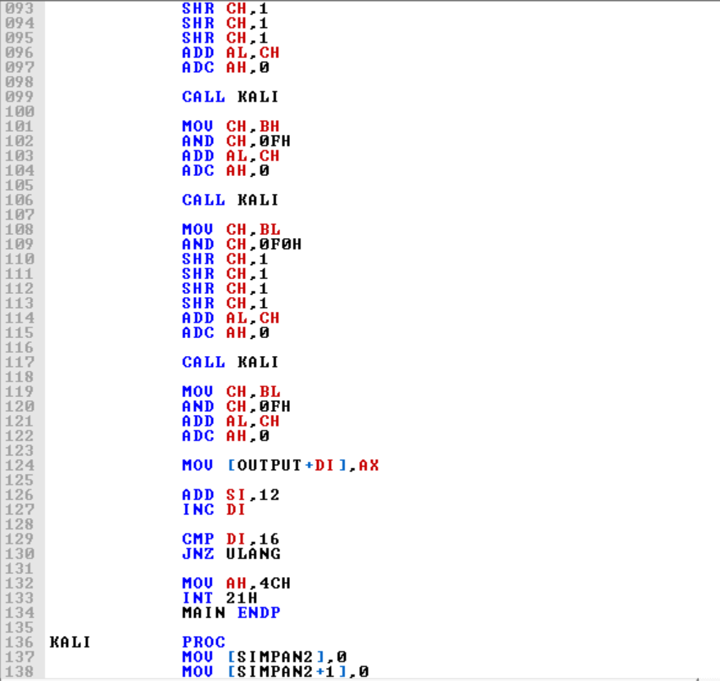  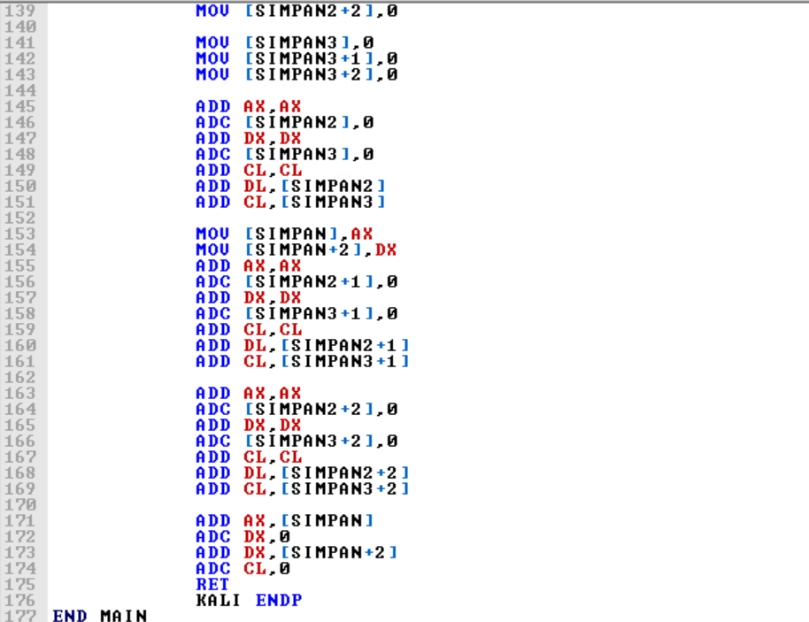 | Hasil pada vars:  Karena menggunakan variasi data yang sama, maka hasilnya akan sama semua.
Analisa Data:
Pada program kesepuluh ini berfungsi untuk mengonversi 16 data desimal 2 digit menjadi heksadesimal. Untuk mengoperasikannya diperlukan data area untuk menyimpan 2 digit angka tersebut. Disini penulis memasukkan beberapa angka random sebagai contoh disini penulis memasukkan nilai FF dan dihasilkan nilai 255. Hal ini sudah penulis buktikan melalui kalkulator.
- Buat program untuk mengubah 16 data desimal 4 digit yang ada pada BM1 menjadi heksadesimal. Simpan hasil konversi pada BM2.
Jawab:
Program pada aplikasi EMU8086 | Hasil program dan Kalkulator
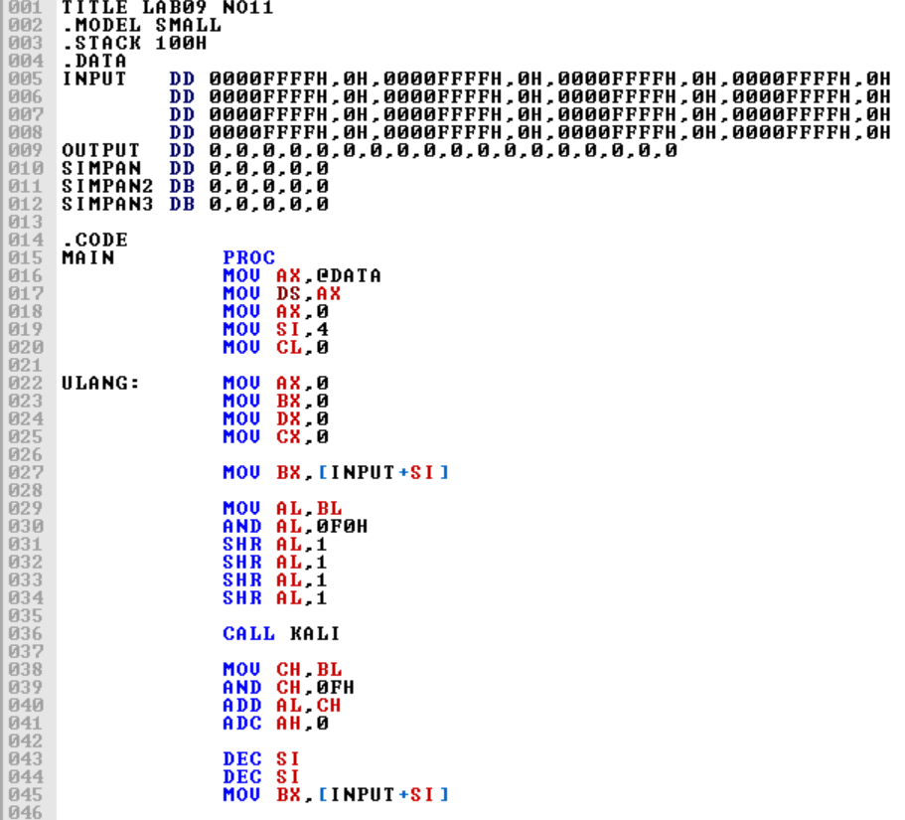  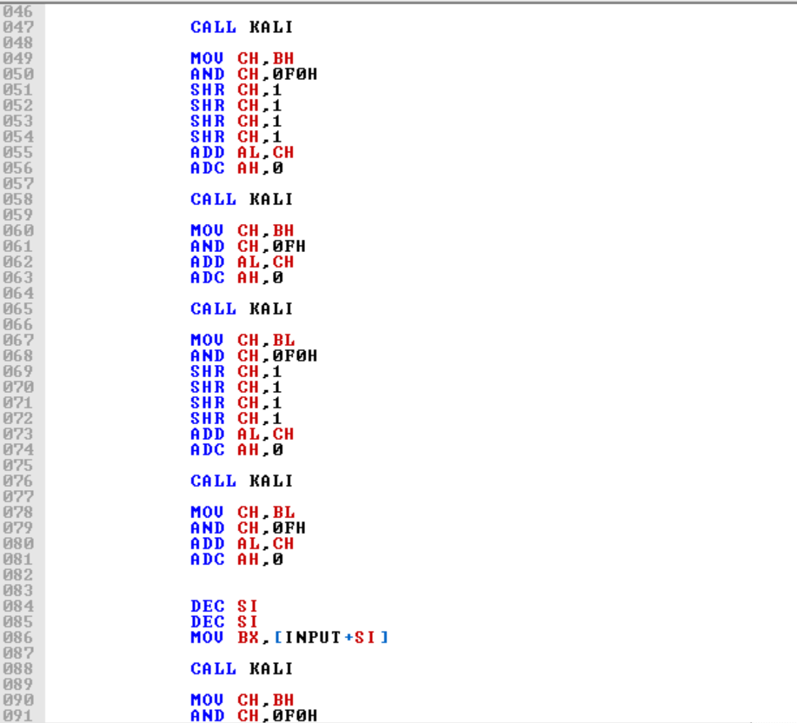  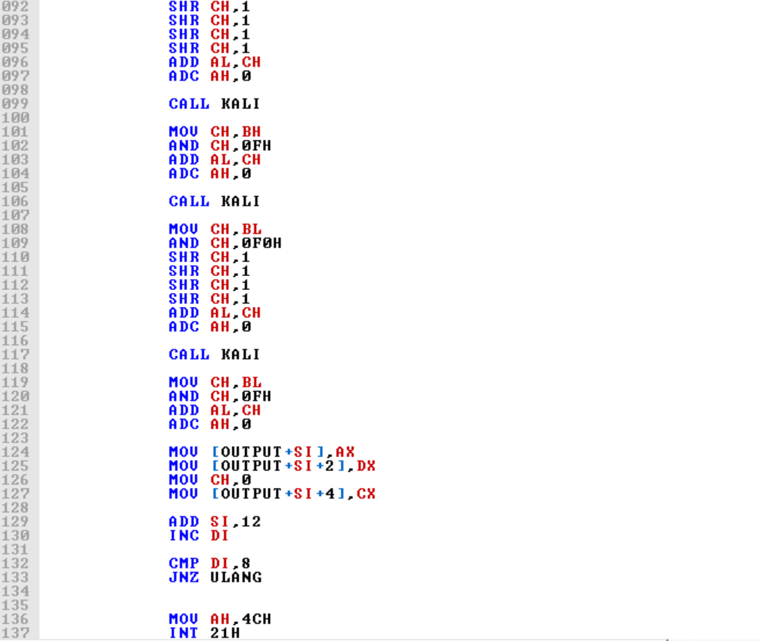  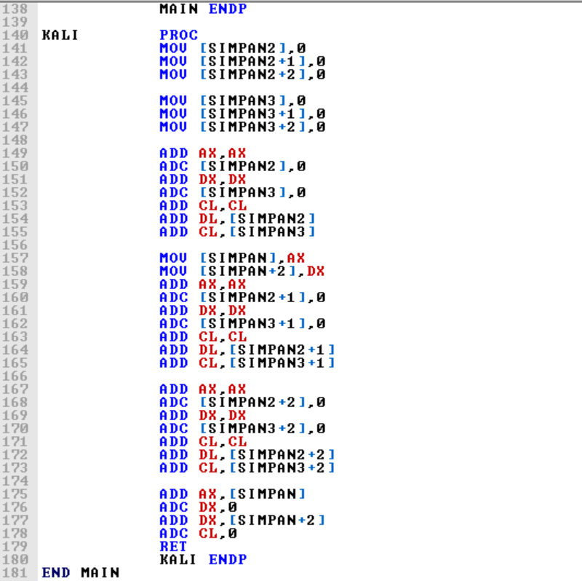 | Hasil pada vars:  Karena data yang dimasukkan hanya bervariasi 1 yaitu FFFF maka, hasil pada vars bernilai sama.
Analisa Data:
Pada program kesebelas belas ini berfungsi untuk mengonversi16 data desimal 4 digit menjadi heksadesimal. Untuk mengoperasikannya diperlukan data area untuk menyimpan 4 digit angka tersebut. Disini penulis memasukkan beberapa angka random sebagai contoh disini penulis memasukkan nilai FFFF dan dihasilkan nilai 4119. Hal ini sudah penulis buktikan melalui kalkulator.
- Buat program untuk mengubah 8 data desimal 6 digit menjadi heksadesimal. Tentukan sendiri lokasi data input dan data output dalam unit memori (Data Segment Area).
Jawab:
Program pada aplikasi EMU8086 | Hasil program dan Kalkulator
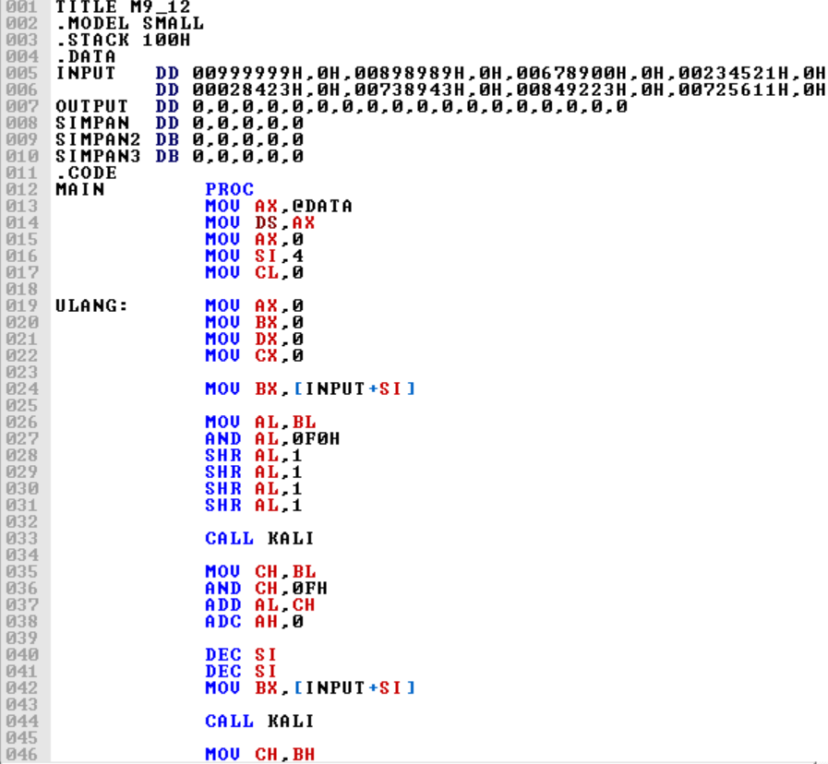  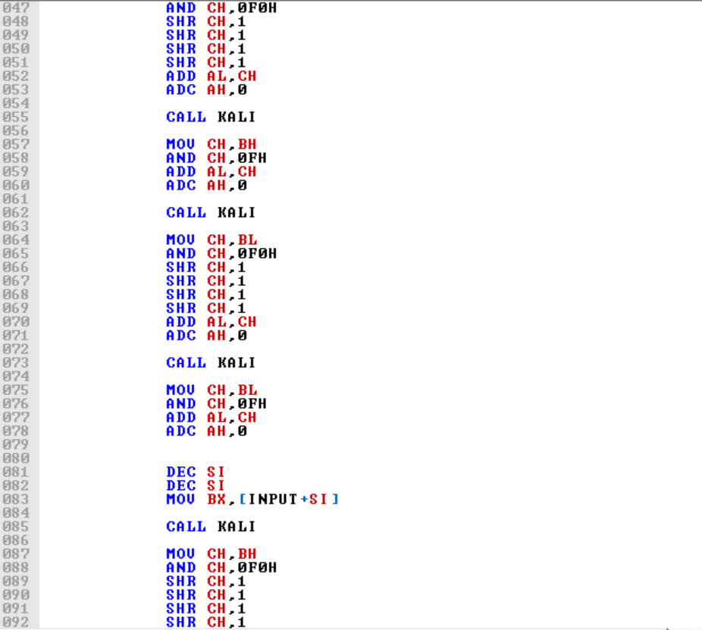  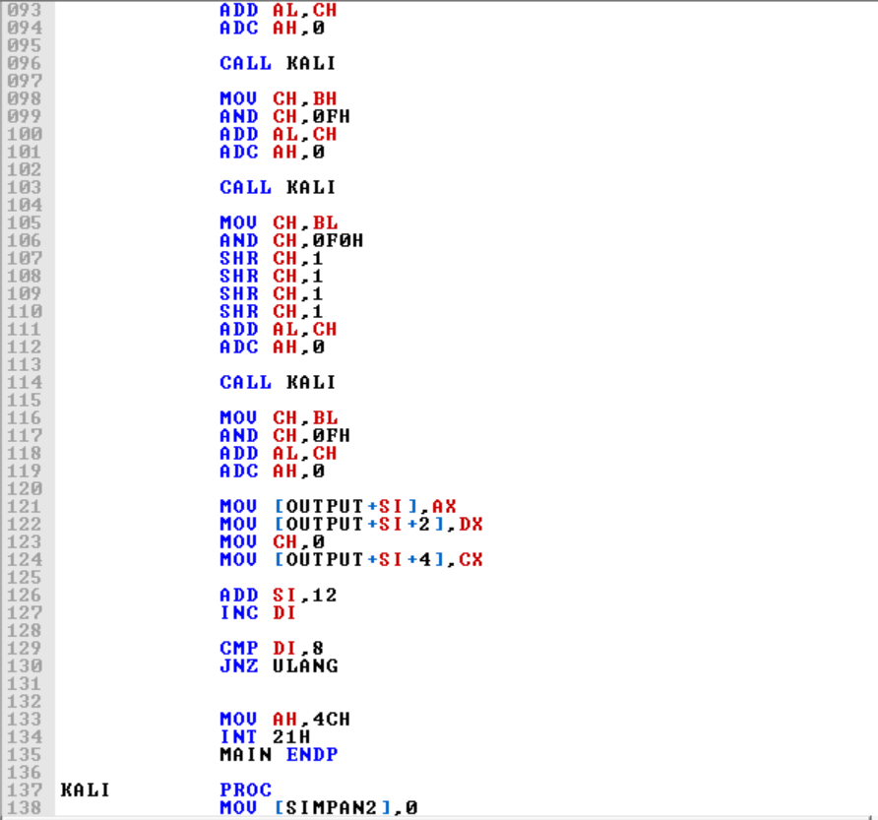  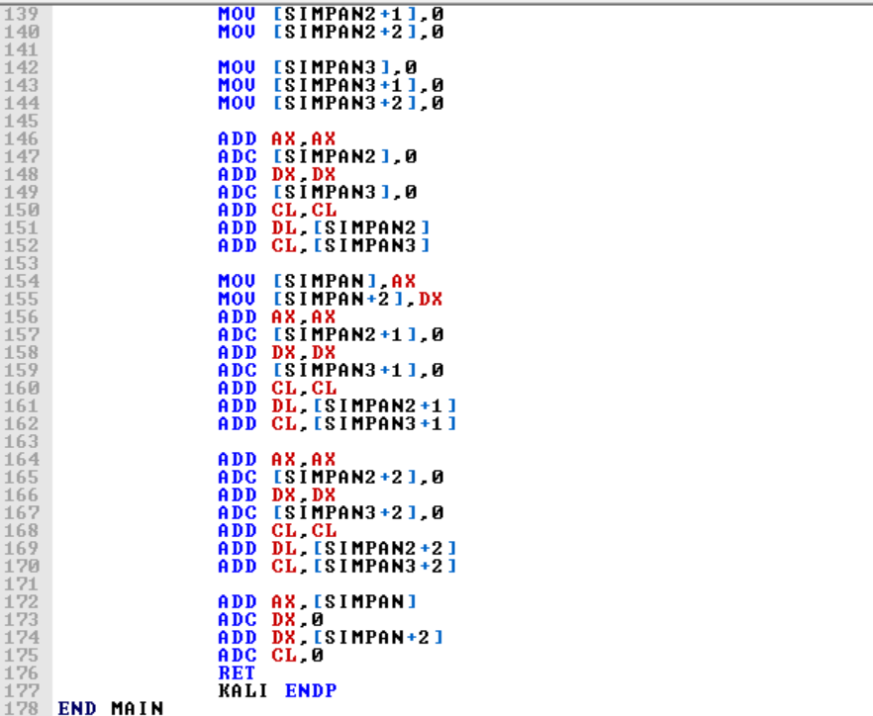 | Hasil pada vars:  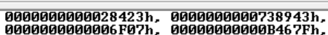  Hasil pada kalkulator:  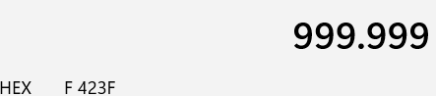  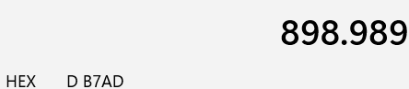  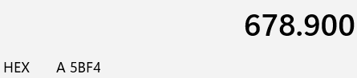  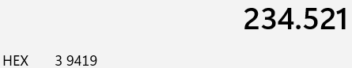  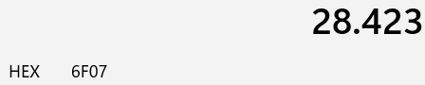  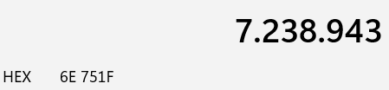  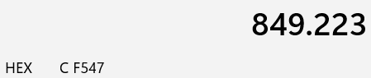  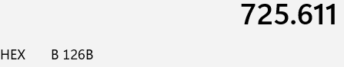
Analisa Data:
Pada program kedua belas ini berfungsi untuk mengonversi 8 data desimal 6 digit menjadi heksadesimal. Untuk mengoperasikannya diperlukan data area untuk menyimpan 6 digit angka tersebut. Disini penulis memasukkan beberapa angka random sebagai contoh disini penulis memasukkan nilai 999999 dan dihasilkan nilai F423F. Hal ini sudah penulis buktikan melalui kalkulator.

- Buat program untuk mengubah 8 data desimal 8 digit menjadi heksadesimal. Tentukan sendiri lokasi data input dan data output dalam unit memori (Data Segment Area).
Jawab:
Program pada aplikasi EMU8086 | Hasil program dan Kalkulator
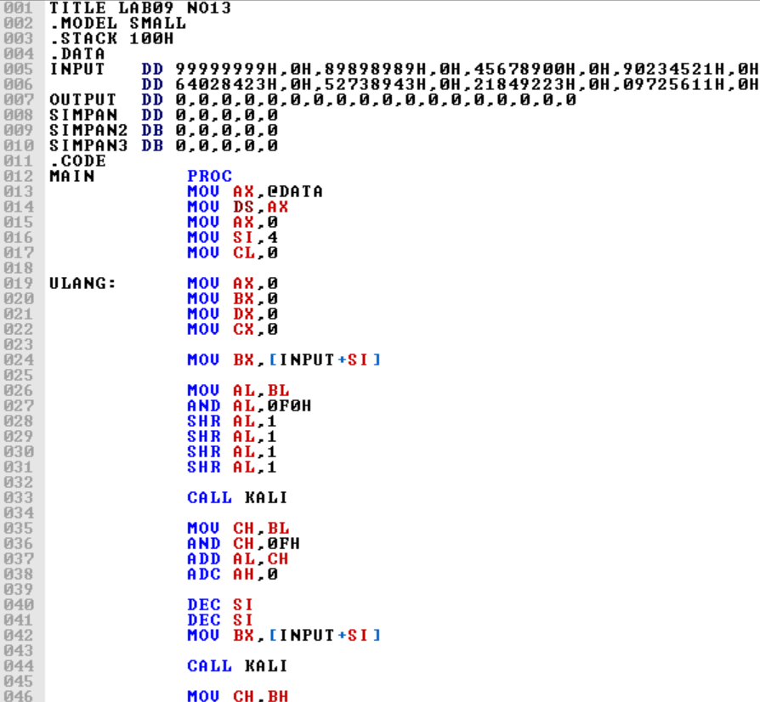  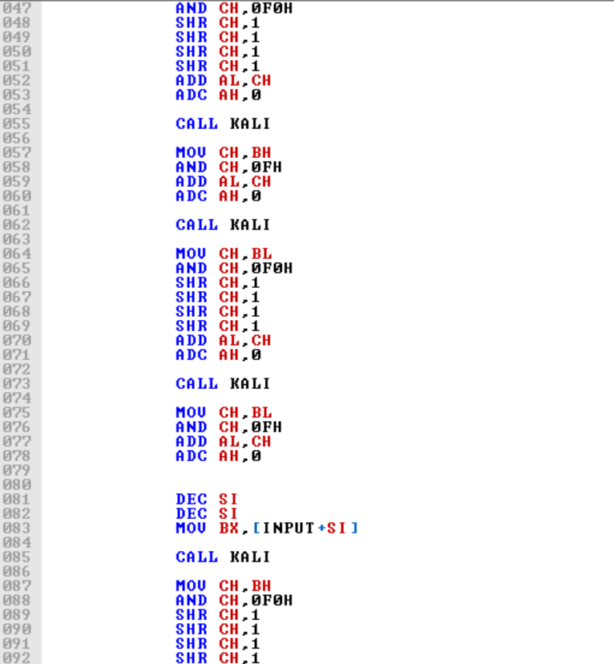  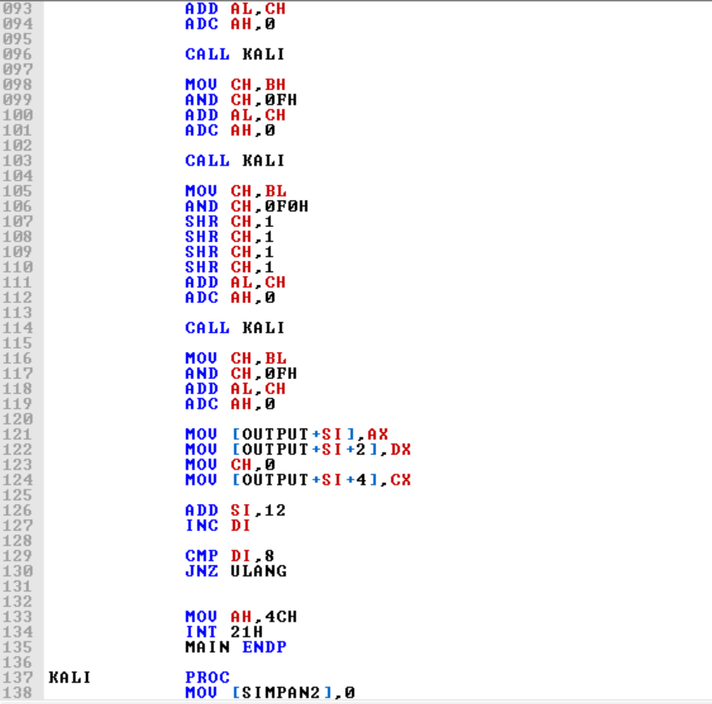  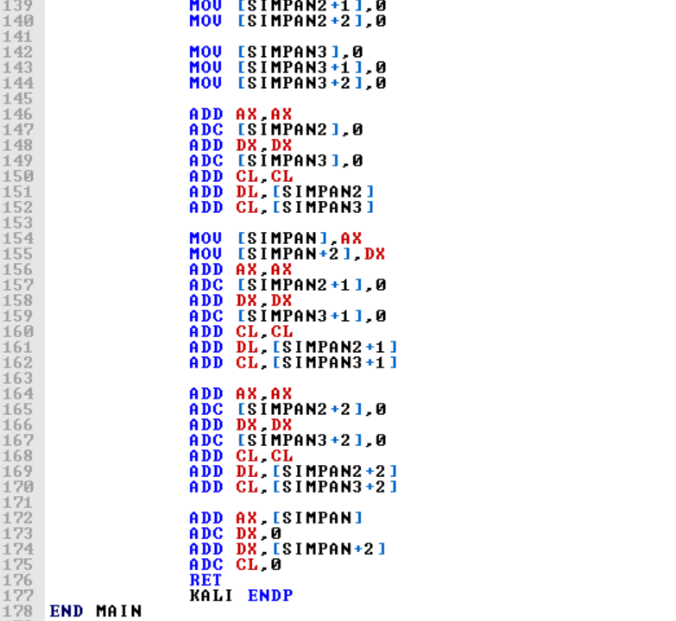 | Hasil pada vars:  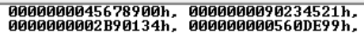  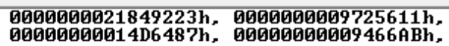  Hasil pada kalkulator:  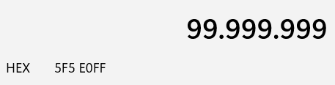  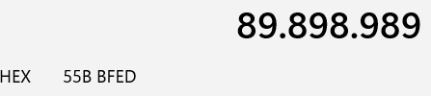  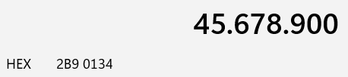  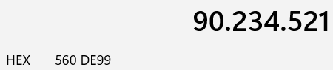  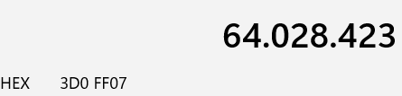  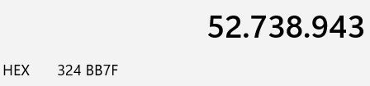  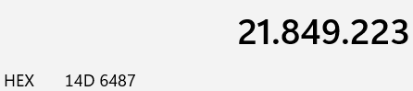  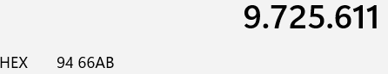
Analisa Data:
Pada program ketiga belas ini berfungsi untuk mengonversi 8 data desimal 8 digit menjadi heksadesimal. Untuk mengoperasikannya diperlukan data area untuk menyimpan 8 digit angka tersebut. Disini penulis memasukkan beberapa angka random sebagai contoh disini penulis memasukkan nilai 99999999 dan dihasilkan nilai 5F5E0FF. Hal ini sudah penulis buktikan melalui kalkulator.

- Buat program untuk mengubah 8 data desimal 10 digit menjadi heksadesimal. Tentukan sendiri lokasi data input dan data output dalam unit memori (Data Segment Area).
Jawab:
Program pada aplikasi EMU8086 | Hasil program dan Kalkulator
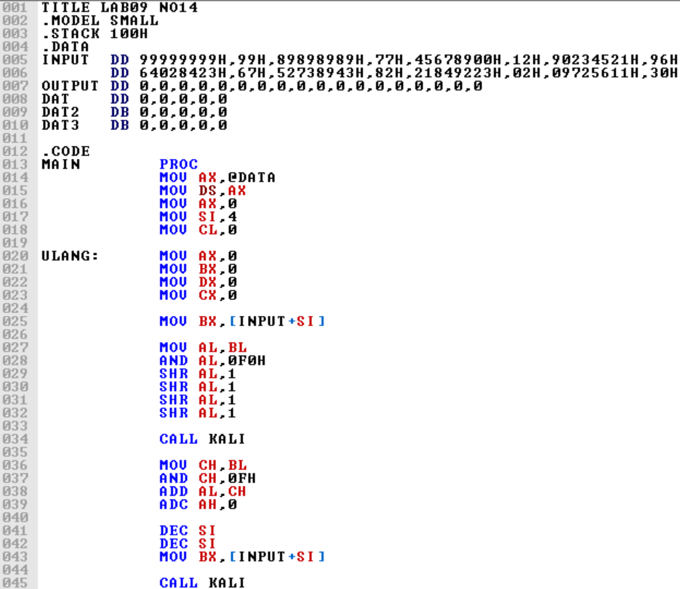  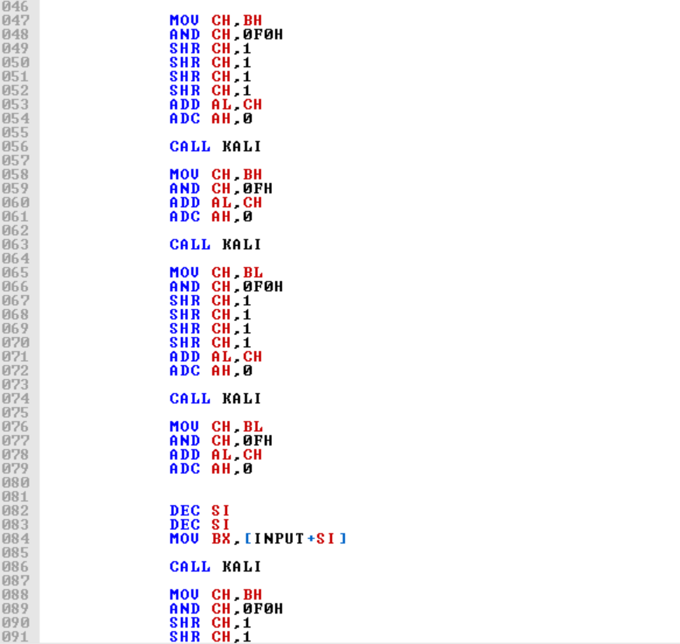  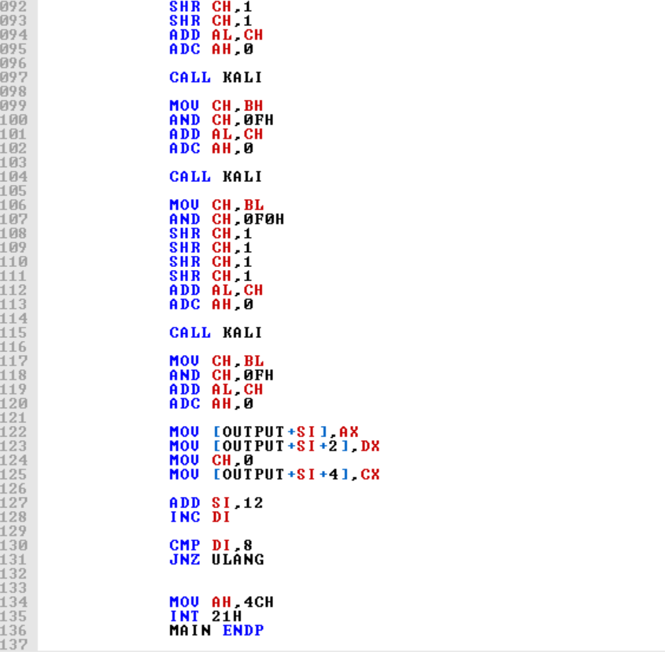  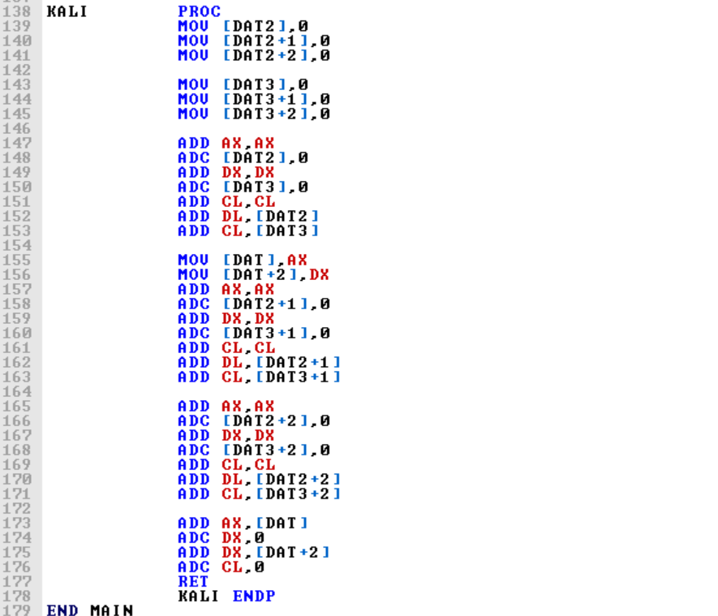 | Hasil pada vars:  Kalkulator:  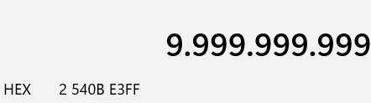  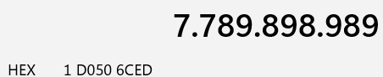  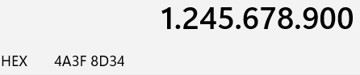  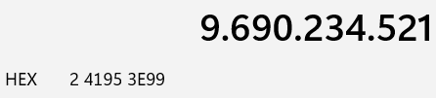  Nilai lain nya sudah terbukti benar.
Analisa Data:
Pada program keempat belas ini berfungsi untuk mengonversi 8 data desimal 10 digit menjadi heksadesimal. Untuk mengoperasikannya diperlukan data area untuk menyimpan 10 digit angka tersebut. Disini penulis memasukkan beberapa angka random sebagai contoh disini penulis memasukkan nilai 9999999999 dan dihasilkan nilai 2540BE3FF Hal ini sudah penulis buktikan melalui kalkulator.

KESIMPULAN
Praktikum dengan judul “Konversi data Heksadesimal dan Desimal” menghasilkan kesimpulan sebagai berikut :
- Pada aplikasi EMU 8086 dapat dilakukan operasi program konversi data heksadesimal menjadi desimal dan sebalikanya.
- Konversi dapat dilakukan dengan mengalikan setiap bilangan sesuai dengan
basisnya dan bobotnya atau dengan cara ((X1*B)+X2)*B)+X3) dan seterusnya
sampai digit ke-n. dengan X adalah digit, dan B adalah basis dari bilangan asal.
- Basis ubah ke dalam bilangan berbasis 2 agar dalam program mudah untuk
dikalikan yaitu dengan menggunakan penggandaan.
- Penjumlahan pada program harus dilakukan sesuai dengan bilangan tujuan.
- Pemasukan data dapat berupa data random selama pada rentang bit yang digunakan.

SARAN
Saran saya dalam melakukan praktikum ini yaitu ketelitian saat sedang menuliskan program harus ditingkatkan, karena tidak menutup kemungkinan terdapat kesalahan jika penulisan program kurang tepat.

DAFTAR PUSTAKA
Kho, D. “Pengertian Mikroprosesor dan Cara Kerja Mikroprosesor”. (Diakses pada 02
Mei 2024). Available : https://teknikelektronika.com/pengertian-mikroprosesor-microprocessor-cara-kerjamikroprosesor-adalah/
Catur. 2018. “Pengertian Register dan Jenis-Jenis Register”. (Diakses pada 02 Mei 2024). Available : http://garudacyber.co.id/artikel/1486-pengertian-register-dan-jenis-jenis-register.
Hasanah, Rahmawati. 2019. Mikroprosesor dan Interface. Bandung: Politeknik Negeri Bandung.

